1.概 述
迄今为止，柔性防护技术的应用已有了五十于年的历史，在这五十于年的时间里，大量的实验研究，理论研究和工程实践奠定了柔性防护技术走向成熟的基础。 在这期间，从雪崩防护，落石防护，边坡加固一直到泥石流防护等，柔性防护技术的应用领域不断地扩大，柔性网的形式得到了不断发展，系统的结构形式也得到了不断改进，被动防护系统的防护能力也不断加强，主动防护系统从防止边坡风化剥落，边坡危岩加固，一直发展到可以治理浅表层边坡滑动问题。已广泛应用在铁路、公路、水电站、矿山等多个工地，SNS柔性防护系统的推广，为治理山体自然灾害作出了突出的贡献！
2.规范引用文件及参照标准
下列文件中的条款通过在本标准的引用而成为本标准的条款。凡是注日期的引用文件，其随后所有的修改单（不包括勘误的内容）或修订版均不适用于本标准，然而，鼓励根据本标准达成协议的各方研究是否可使用这些文件的最新版本。 凡是不注日期的引用文件，起最新版本适用于本标准。
JT/T528---2004 中华人民共和国交通行业标准
TB/T3089—2004 中华人民共和国铁道行业标准
GB/T343—1994 一般用途底碳钢丝
GB/T700—1988 碳素结构钢
GB/T706—1988 热轧工字钢尺寸、外形、重量及允许偏差
GB/T2973—1991 镀锌钢丝锌层硫酸铜试验方法
GB/T8358—1987 钢丝绳破断拉伸试验方法
GB/T8918—1996 钢丝绳

3.产品构成及分类
A.构成
3.a.1
斜坡柔性安全防护网 flexible safety net for protection of slope
以金属柔性网（钢丝绳网、格栅、环形网）为主要特征构件，以覆盖和拦截两种基本形式来防护崩塌落石、风化剥落、泥石流等坡面地质灾害的柔性安全防护网技术和产品。以下简称防护网。
3.a.2
主动防护网 active net
采用钢丝绳锚杆或钢筋锚杆和支撑绳固定方式将金属柔性网覆盖在具有潜在地质灾害的坡面上，从而实现坡面加固或限制落石运行范围的一种防护网，简称主动网。
3.a.3
被动防护网 passive net 采用锚杆、钢柱、支撑绳和拉锚绳等固定方式将金属柔性网以一定的角度安装在坡面上，形成栅栏形式的栏石网，从而实现对落石和泥石流体中固体物质拦截的一种防护网，简称被动网。
3.a.4
钢丝绳网 wire rope net
用钢丝绳编制并在交叉结点处用专用“十”字卡扣固定的成品网，为防护网的主要特征构件之一。
3.a.5
钢丝绳锚杆 wire rope anchor 将单根钢丝绳从中点处弯折，在弯折处嵌入鸡心环并用绳卡或铝合金紧固套管固定的防护网专用柔性锚杆。在被动网中特称为拉锚锚杆。
3.a.6
支撑绳 support rope
用以实现金属柔性网按设计形式铺挂、对金属柔性网起支撑加固作用的钢丝绳。
3.a.7
缝合绳 sewing rope
将金属柔性网间或其与支撑绳缝合联结的钢丝绳。
3.a.8
减压环 brake ring
穿挂于被动网支撑绳和上拉锚绳上的由钢管弯制加工而成的环状构件，当支撑绳和上拉锚绳所受拉力达到设定值时，减压环通过发生变形位移吸收能量，避免其他构件发生破坏，对系统起到过载保护作用。
3.a.9
钢柱 post
对被动网起直立支撑的构件。
3.a.10
基座 base plate 钢柱的定位座。
3.a.11
钢柱连接件 joint
实现钢柱和基座间铰连接的构件。
3.a.12
挂座 hanging pedestal
钢柱顶部和基座上用于穿挂固定支撑绳的部分。
3.a.13
挂环 hanging hoop
被动网中的支撑绳和拉锚绳一端预先用绳卡或铝合金紧固套管固定制作的环套，施工安装时该挂环直接挂到挂座上。
3.a.14
防倾倒螺杆 bolt for protection collapse
将基座与钢柱底部连接，用于防止落石冲击被动网时因系统的回弹作用而发生顺坡向上的反向倾倒的螺杆。
3.a.15
拉锚绳 anchor rope
连接于钢柱顶部与钢丝绳锚杆间的钢丝绳，根据其位置和作用的不同分为上拉锚绳、下拉锚绳、侧拉锚绳和中间加固拉锚绳。
3.a.16
拉锚绳 anchor system
拉锚绳和钢丝绳锚杆的组合简称为拉锚系统。
3.a.17
环形网 ring net
用数股钢丝盘结成环相互套接而形成的网。
3.a.18
高强度钢丝格栅 high strength steel wire mesh 用强度高于1000MPa的钢丝编织的格栅网。
3.a.19
钢丝格栅 steel wire mesh
用强度低于600MPa的钢丝编织的格栅网。
3.a.20
锚垫板 spike plates
是设计成肋骨状的菱形压板，用于将高强度钢丝格栅紧压在受保护的斜坡上，保证系统受到的力以最优化的方式尽快传递到锚杆上。两侧有垂直于板体的楔形体以保证其压紧作用。
3.a.21
联结卡环 compression claws
易于安装的将高强度钢丝格栅网块实现连接的一种构件形式。
3.a.22
卡扣 cross clip
是一种实现两根钢丝绳交叉节点紧固的特殊扣件，其对钢丝绳施加一定的载荷，避免节点处钢丝绳发生错动和分离。

B 分类
3.b.1 产品分类
防护网按其结构形式，防护功能和作用方式的不同分为主动网和被动网。
3.b.1.1 主动网
主要特征构成分为钢丝绳网、钢丝格栅和高强度钢丝格栅三类，前两者通过钢丝绳锚杆和支撑绳固定方式，后者通过钢4.1加预应力）和钢丝绳锚杆（有边沿支撑绳时采用）、锚垫板以及必要时加边沿支撑绳等固定方式，将作为系统特征构成的柔性网覆盖在有潜在地质灾害的坡面上，从而实现起防护目的（见图1）。主动网按起防护功能、防护能力、特征构成和机构形式的不同分为四类8种型号，常见主动网结构配置及防护功能见表1，常用主动网构成要求见附录A表A.1。
3.b.1.2 被动网
由钢丝绳网或环行网（需拦截小块落石时附加一层钢丝格栅）、固定系统（锚杆、拉锚绳、基座和支撑绳）、减压环和钢柱四个主要部分构成，前者为起特征构成。起防护能量一般为150KJ～2000KJ，特殊设防能高达5000KJ。被动系统根据起防护能量、结构形式和特征构成的不同分为三类（见图2）17种型号，图3为最常用的RX-050型被动网示意图。常用被动网结构配置及防护功能见表2，常用被动网构成要求见附录A表A.2

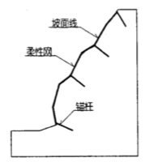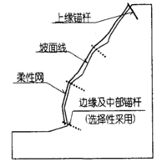
（a）起加固作用的主动网 （b）起围护作用的主动网
TBXXXX—XXXX
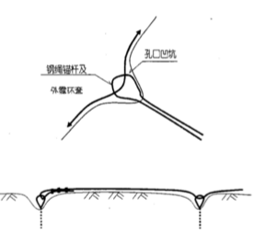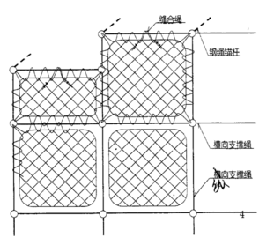

（C）起加固作用的主动网支撑绳 （d）起加固作用的GAR2/GPS2型
与锚杆安装示意图

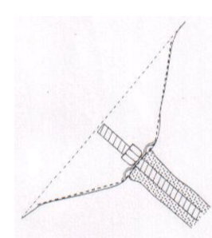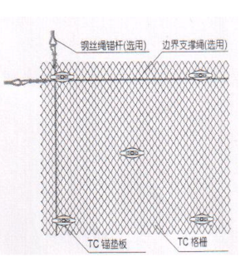

（e）GTC-65A的孔口凹坑和预应力锚杆 （f）GTC-65A布置示意图
图1 主动网示意图
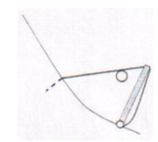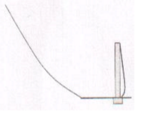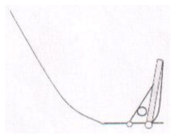
（a）RX型和RXI型 （b）AX型和AXI型 （c）CX型和CXI型
图2被动网分类横断面示意图

四．产品配置及防护功能
4.1配置
表一常用主动网结构配置及防护功能
型号 | 网型 | 结构配置 | 主要防护功能
GAR1 | 钢丝绳网 | 边沿（或上沿）钢丝绳锚杆+支撑绳-缝合绳 | 围护作用，限制落石运动范围，部分抑制崩塌的发  生
GAR2 | 钢丝绳网 | 系统钢丝绳锚杆+支撑绳+缝合绳，孔口凹坑+张拉 | 坡面加固，抑制崩塌和风化剥落、溜坍的发生，限制局部或少量落石运动范围
GPS1 | 钢丝绳网+钢丝格栅 | 同GAR1 | 同GAR1，有小块落石时选用。
GPS2 | 钢丝绳网+钢丝格栅 | 同GAR1 | 同GAR1，有小块危石或土质边坡时选用。
GER1 | 钢丝格栅 | 同GAR1但用铁线缝合 | 同GAR1，但落石块体较小且寿命要求较短时选用，以碎石防护为主。
GER2 | 钢丝格栅 | 同GAR1但用铁线缝合 | 同GAR1，但危石块体较小且寿命要求较短时采用
GTC-65A | 刚强度钢丝格栅 | 预应力钢筋锚杆+孔口凹坑+  缝合绳（根据需要选用边界支撑绳和钢丝锚杆） | 同GPS2，能满足可达100年的更长的防腐寿命要求，但其加固能力仅为其70%～80%左右，不适合于体积大于1m3大块孤危石加固。
GTC-65B | 高强度钢丝格栅 | 同GAR1 | 同GAR1，能满足可达100年的更长的防腐寿命要求，但不适合于体积大于1m3大块落石防护。

表2 常用被动网结构配置及防护功能
型号 | 网型 | 结构配置 | 防护功能
RX-025 | DO/08/250 | 钢柱+支撑绳+拉锚系统+缝合绳+减压环 | 拦截撞击能250KJ以内的落石
RX-050 | DO/08/200 | 同RX-025 | 拦截撞击能500KJ以内的落石
RX-075 | DO/08/150 | 同RX-025 | 拦截撞击能750KJ以内的落石
RXI-025 | R5/3/300 | 钢柱+支撑绳+拉锚系统+缝合绳 | 同RX-025
RXI-050 | R7/3/300 | 同RXI-025 | 同RX-050
RXI-075 | R7/3/300 | 同RX-025 | 同RX-075
RXI-100 | R9/3/300 | 同RX-025 | 拦截撞击能1000KJ以内的落石
RXI-150 | R12/3/300 | 同RX-025 | 拦截撞击能1500KJ以内的落石
RXI-200 | R19/3/300 | 同RX-025 | 拦截撞击能2000KJ以内的落石
AX-015 | DO/08/250 | 同RX-025 | 拦截撞击能150KJ以内的落石
AX-030 | DO/08/200 | 同RX-025 | 拦截撞击能300KJ以内的落石
AX I-015 | R5/3/300 | 同RX I-025 | 同AX-015
AXI-030 | R7/3/300 | 同RX-025 | 同AX-030
CX-030 | DO/08/200 | 同RX-025 | 同AX-030
CX-050 | DO/08/150 | 同RX-025 | 同RX-050
CX I-030 | R7/3/300 | 同RX I-025 | 同AX-030
CX I-050 | R7/3/300 | 同RX-025 | 同RX-025
注：上表型号后边数字代表被动防护网的能量吸收能力。加“050”表示系统最大能量吸收能力为500KJ，“150”表示系统最大能量吸收能力为1500KJ，依次类推。

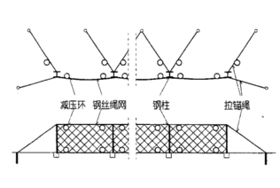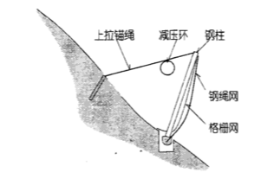

图3 RX-050型被动网示意图
4.2 构件型号
4.2.1 钢丝绳网规格型号
4.2.1.1 钢丝绳网的规格型号及其表述方法如下：
DO/08/□□/□×□
网块规格（m）；
网孔规格（mm）
丝钢丝绳直径8mm 菱形钢丝绳网代号
4.2.1.2 网块规格以展开张紧后的外边缘边长表示有2m×2m、4m×4m、4m×2m、4m×6m、5m×6m、5m×5m、5m×4m、5m×3m等规格的矩形、直角三角形（T）（即前述规格矩形网块
的对角线平分，前述规格为直角边长）和斜角菱形（ɑ0
）（即前述规格矩形网块的对边平行错动，前述规格为边长）网块；边长负误差不应大于50㎜，正误差不应大于一个网孔边长，
角度误差不应大于50
。
4.2.1.3 网孔规格以其菱形边长表示有300㎜、250㎜、200㎜、150㎜、120㎜、100㎜等规格。
4.2.1.4 表示示例如下：
示例1：DO/08/300/4X4表示由直径为8㎜钢丝绳编织、网孔菱形边长为300㎜、网块形状为矩形（正方形）、边长均为4m的菱形钢丝绳网。
示例2：DO/08/300/T4X4表示由直径为8㎜钢丝绳编织、网孔菱形边长为300㎜、网块形状为三角形（等腰直角三角形）、两直角边均为4m的菱形钢丝绳网。
示例3：DO/08/300/ɑ450
4X4表示由直径为8㎜钢丝绳编织、网孔菱形边长为300㎜、
网块形状为斜角菱形、锐角为450
、边长均为4m菱形钢丝绳网。 4.2.2 高强度钢丝格栅规格型号
42.2.1 高强度钢丝格栅的规格型号及其表述方法如下：
TC/□□/□□/□×□

网块规格（m）
网孔规格（㎜）
钢丝直径（㎜，缺省为3㎜）
高强度钢丝格栅代号

4.2.2.2 网块规格以展开张紧后的边缘边长表示，有3m×10m、3m×20m、3m×30m、 3.5m×10m、3.5m×20m、3.5m×30m等规格，其负误差不应大于50㎜。
4.2.2.3 网孔规格以其内切圆直径表示为50㎜、65㎜、75㎜、90㎜等规格。 4.2.2.4 表示示例如下：
示例1：TC/3/65/3×3.5表示由直径为3㎜的钢丝，按网孔内切圆直径65㎜编织成的长3m，宽3.5m的高强度钢丝格栅。
示例2：TC/3.5/75/10×3表示由直径为3.5㎜的钢丝，按网孔内切圆直径75㎜编织成的长为10m，宽为3m的高强度钢丝格栅。 4.2.3 环形网规格型号
4.2.3.1 环形网的规格型号及其表述方法如下：
R □/□□/□□/□×□

网块规格（m）
网孔规格（㎜）
钢丝直径（㎜，缺省为3㎜） 每环内钢丝盘结圈数
环形代号
4.2.3.2 表示示例如下：
示例1：R5/3/250/5×3表示由直径为3㎜的钢丝，盘结5圈，按网孔内切圆直径250㎜编织的长5m、宽3m的环形网。
示例2：R7/3/300/5×3表示由直径为3㎜的钢丝、盘结7圈，按网孔内切圆直径300㎜编织成的长5m、宽3m的环形网。
4.2.3.3 网块规格以按矩形展开张紧后的外边缘边长表示，有5m×3m、5m×4m、5m×5m、 5m×6m、5m×7m等规格，其负误差不应大于50㎜，正误差不应大于一个网孔直径。 4.2.3.4 网孔直径有250㎜、300㎜、350㎜、400㎜等规格。 4.2.4 拉锚系统构件规格型号
拉锚系统构件包括钢丝绳锚杆、拉锚绳、支撑绳和缝合绳。拉锚系统构件的规格型号及其表述方法如下：
□ □×□ J-□□

带减压环个数（不带时省去） 带减压环（不带时省去） 标称长度（m） 钢丝绳直径（㎜） 构件名称代号
其中构件名称代号：钢丝绳锚杆—M；拉锚绳—L；支撑绳—Z；缝合绳—F。拉锚系统规格选用参见附录B。
4.2.5 钢柱构件规格型号
4.2.5.1 钢柱构件包括钢柱、基座、钢柱连接件、地脚螺栓锚杆和防倾倒螺杆及连接用螺栓配件。

